**周测培优卷10**

一、我会填。(1题10分，其余每空2分，共32分)

1．在(　　)里填上合适的质量单位。

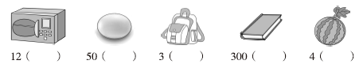

2． 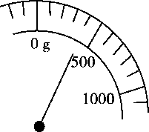

称得一个盒子的质量如图所示，在盒子里放入800克蛋糕，一共重(　　　)克。

3．一瓶墨水重100克，(　　)瓶墨水重1千克。

4．一个鸡蛋约重50克，(　　)个鸡蛋约重500克，(　　)个鸡蛋约重1千克。

5．在C:\Users\zhidewenhua\Desktop\屈梁柱课件\圈.tif里填上“＞”“＜”或“＝”。

8千克C:\Users\zhidewenhua\Desktop\屈梁柱课件\圈.tif8000克　　　5000克C:\Users\zhidewenhua\Desktop\屈梁柱课件\圈.tif6千克　　　1千克C:\Users\zhidewenhua\Desktop\屈梁柱课件\圈.tif950克

6．在(　　)里填上合适的数。

2000克＝(　　)千克　　　　　 　7千克＝(　　)克

9000克＋1000克＝(　　)千克　　　5千克－4000克＝(　　)克

二、我会辨。(对的画“√”，错的画“×”)(每题2分，共6分)

1．10千克铁比10千克棉花重。 (　　)

2．一只小兔的体重是5000千克。 (　　)

3．一袋盐比一克轻。 (　　)

三、我会按要求做题。(每题12分，共36分)

1．我会连。

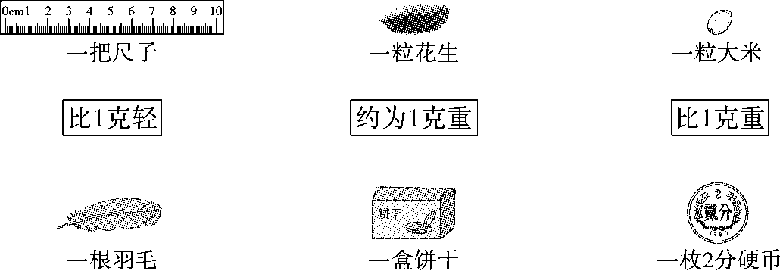

2．我会圈。(计量下面的物品有多重，用哪个单位合适？)

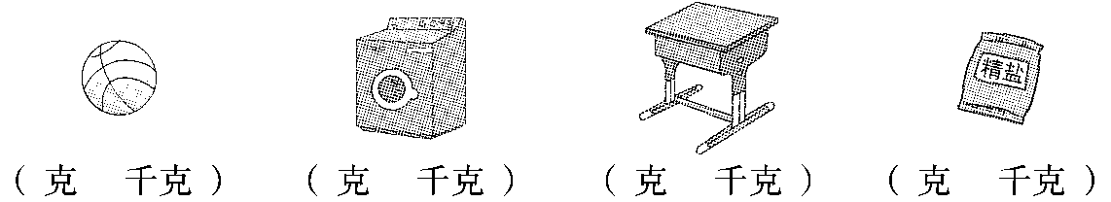

3．我会分析。(连一连)

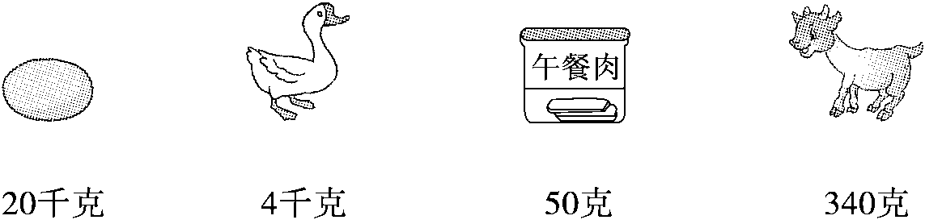

四、走进生活，解决问题。(1题16分，2题10分，共26分)

1．大象医生正在给森林里的动物们做体检，你能帮它把记录补充完整吗？

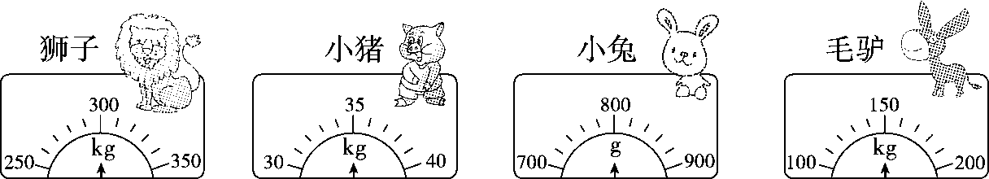

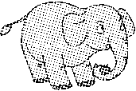　(1) (　　　　)最重，重(　　　)；(　　　　)最轻，

重(　　　)。

(2) 按从重到轻的顺序给小动物们排队：

(　　　　)、(　　　　)、(　　　　)、(　　　　)。

2．下面是小明去超市调查的当天部分蔬菜的价格。

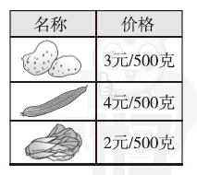

(1) 买2千克黄瓜和1千克白菜，应付多少钱？

(2) 你还能提出什么数学问题并解答？

**答案**

一、1.千克　克　千克　克　千克

2． 1200　[点拨]) 秤上显示的是400克列式是400＋800＝1200(克)。

3．10

4．10　20

5．＝　＜　＞

6．2　7000　10　1000

二、1.×　2.×　3.×

三、1. 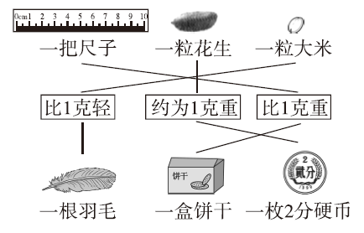

2. 

3. 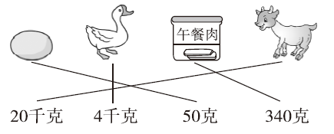

四、1.(1) 狮子　300 kg　小兔　800 g

(2) 狮子　毛驴　小猪　小兔

2．(1) 2千克＝500克＋500克＋500克＋500克

1千克＝500克＋500克

4×4＋2×2＝20(元)

口答：应付20元。

[点拨] 先分析2千克和1千克可以看成几个500克相加。

(2) 买1500克白菜应付多少钱？

1500克＝500克＋500克＋500克

2×3＝6(元)

口答：应付6元。

[点拨] 第(2)问答案不唯一。